童軍小隊旅行計畫
說明：
- 請小隊一起設計一天的旅遊活動，內容包含：虛擬預設的時間、旅行的地點、交通方式、攜帶物品、活動分工、旅遊行程內容（包括午餐）與特色、還請將概估預算列出算出每人的平均分攤費用。活動設計請一律從家裡或安順國中出發，依自己的創意和巧思設計一個真的可以挑戰的行程。
- 交通方式：（1）請利用大台南的公車系統六大幹線由綠線（台南至玉井）三月一日起先上路，四月是藍線（台南至佳里）、五月是棕線（新營至佳里）、六月是橘線（佳里至玉井）、七月是黃線（白河至麻豆）、八月是紅線（台南至關廟）陸續上路，並配合六十六條支線開車，每月一日各有不同路線首航活動。（2）可利用火車、捷運、公車、接駁車到大高雄（3）腳踏車或步行。
3.請先蒐集景點資料，查詢交通接駁車輛，做一個安全且深度之旅。

◎參加成員： 二 年 四 班 第 五 小隊 設計者：陳昱翔
小隊員包括：許維傑，張紘銘，李嘉豪，謝亮晶
◎計畫前往的地點：安平老街
◎活動分工：（小隊長：陳昱翔）（總務：張紘銘）（攝影：許維傑）（活動：李嘉豪）（資料：謝亮晶）
＊時間規劃包括：集合時間及地點，搭乘幾號幾點左右公車，大概幾點到哪裡轉車？附近地圖及景點？午餐在哪用餐？有無特色小吃？旅遊景點中最值得參訪的點？約幾點回家等，請小隊集思廣益，腦力激盪一下！
時間規劃 | 地點或行程安排及景點特色說明 | 準備物品 | 交通工具 | 預算
一，活動日期  二，活動地點  三，活動內容  四，活動費用  五，行程介紹  六，注意事項  七.相關圖片  八.特色說明 | 7月17日 (三)  台南 安平老街  瀏覽觀光，欣賞古蹟，吃好小吃  每人500元(含午餐…等)  - 9:00~10:00 報到、活動簡單說明  - 10:00~11:30 到達安平老街、參觀安平古堡  - 11:30~12:00 吃午餐 (周氏蝦捲) http://www.chous.com.tw/  - 12:00~14:00 租腳踏車去河岸邊騎車瀏覽風景 http://062285472.tw.tranews.com/  - 14:00~16:00 歸還腳踏車、逛安平老街  - 16:00~16:30 吃下午茶 (安平豆花) http://www.tongji.com.tw/  - 16:30~17:30 去林默娘公園走走  - 17:30~18:00 搭車返家  - 因不知當天天氣如何，應是天氣增減衣物， 及帶雨傘或帽子  - 來報到的路上，請注意行車安全!  3.安平豆花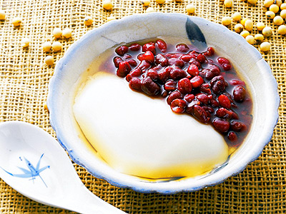  4.周氏蝦捲  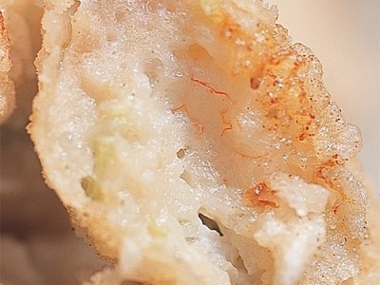  - 安平老街:  位於"安平古堡"旁邊的『延平街』又稱為「安平老街」，為三百多年前荷蘭人在安平修建的第一條路，又有『台灣第一街』之稱，街道兩旁聚集了許多特色店家，柑仔店、古早味童玩小吃店還有百年的蜜餞店鹹酸甜。近年來，也帶動了鄰近街道的繁榮，包含"古堡街"、"平生路"、"效忠街"、"安北路"與"運河路"等，逐漸發展成『安平商圈』。  「安平老街」是到台南必去的景點之一，除了古堡本身具有特殊的歷史意義，旁邊的"安平老街"更是遊客們非逛不可的地方，除了欣賞街道旁極具特色的舊式建築，還能逛逛老街上的店家，有百年老店鹹酸甜，也有古早味的柑仔店，賣的都是現在找不到的零食與小玩具，是非常值得一去的景點。  2.安平古堡  安平古堡，古稱奧倫治城（orange）、熱蘭遮城（Zeelandia）、安平城、臺灣城，位於今臺灣臺南市。最早建於1624年，是臺灣最新的要塞建築。自建城以來，曾經是荷蘭人統治臺灣的中樞、也曾經是鄭氏王朝3代的居城。  安平古堡有兩處遺跡被列為古蹟，為國家一級古蹟臺灣城殘蹟，及國定古蹟熱蘭遮城城垣暨城內建築遺構。而一般民眾登高望遠的瞭望臺，多被以為是安平古堡，但事實上是建於日治時期，不屬於古蹟。  古堡建築屋舍純用紅色磚瓦，黃昏時與落日相煇映，景色優美，「安平夕照」1953年獲臺灣省政府選為臺灣八景之一  3.安平豆花  台南安平豆花享譽全國，被列為國宴指定點心！品嚐香濃細緻古早味豆花，淋上甘蔗精釀糖水，以非基因改良精選黃豆製作，價格雖比基因改造黃豆貴上一倍，但可以帶來更香濃綿密口感。  一碗豆花五角的時代‧豆香味無窮  來到安北路的同記安平豆花，坐在蘊含文藝氣息的店舖，回到當初一碗豆花五角的年代，傳統口味的安平豆花，製作過程不添加防腐劑香料，吃出健康美味、豆花香回味無窮，因此店內總是高朋滿座，大受國內外遊客歡迎。  - 周氏蝦捲  周氏蝦捲源自於１９６５年當時創辦人周進根先生原本是辦外燴的〔總舖師〕，而外燴不是天天都有生意，於是在閒暇時於台南安平經營小吃生意，當時販賣多種小吃，而蝦捲僅是其中一道菜。到了１９８０年左右將原本的蝦捲加以改良，以新鮮蝦仁為主做成的蝦捲深受消費者的喜愛，因此便改以販賣蝦捲為主體，有鑒於商譽問題需要消費品牌，因此用本身之姓氏〝周〞為店號，取名為〝周氏蝦捲〞。經過十多年的努力經營，將傳統小吃店的經營型態，轉變為現代化的餐飲營運模式，例如電腦化的點餐系統，現代化的廚具設備，舒適優雅的用餐環境．．．等在在都以消費者的立場去思考經營，因此成為台灣極具規模與份量的餐飲店。  希望能在安平享受到很不錯的一天 | 1.小雨傘(以備下雨)  2.水壺  3.相機  4.帽子(已備太陽大)  5.錢500元 | - 公車  - 租腳踏車 | 400元

